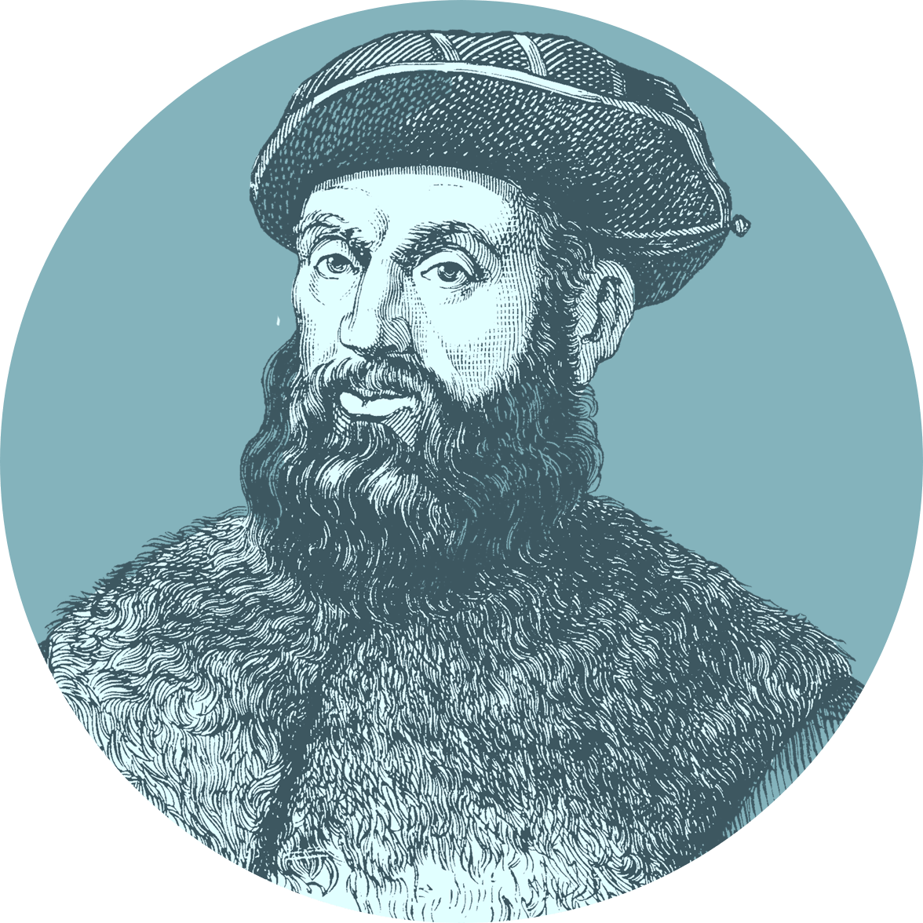

Por donde los infantes ríen
Alborotados,
saliendo de sus menesteres,
alzando la vista a estribor
con forma ovoide me verás.

